

ESPECIFICAÇÃO DE CASO DE USO
UC005 – Manter Controle de Documentos

PROJ00013 - Analise, Projeto e Desenvolvimento do sistema de Monitoramento Hidrológico do Setor Elétrico

SUMÁRIO

1 OBJETIVO 3
1.1 Atores 3
1.2 Pré-Condições 3
1.3 Pós Condições 3
2 Fluxo Principal 3
2.1 Fluxo Básico 3
2.2 Subfluxos 3
2.2.1 (S01) – Pesquisar Empresa 3
2.2.2 (S02) – Nova Empresa 4
2.2.3 (S03) – Editar Empresa 4
2.2.4 (S04) – Consultar Empresa 4
2.2.5 (S05) – Excluir Empresa 4
2.3 Fluxos Alternativos 6
2.3.1 (A01) – Exportar todas as empresas 6
2.3.2 (A02) – Exportar página atual 6
2.3.3 (A03) – Listar empresas inativas 6
2.4 Fluxos de Exceção 7
2.4.1 (E01) – E-mail Inválido 7
2.5 Regras de negócio específicas 8
2.5.1 (RN01) – Exclusão de empresa 8
2.5.2 (RN02) – Formato de Dados Exportados 8
2.5.3 (RN03) – Perfis de usuários 8
2.5.4 (RN04) – Geração de histórico 9
2.5.5 (RN05) – Validação do campo e-mail 9
2.5.6 (RN06) – Validação do campo CNPJ 9
2.5.7 (RN07) – Validação do campo sigla 9
2.5.8 (RN08) – Validação do campo nome 9
2.6 Comentários Técnicos 9
2.6.1 (I01) – Tela de inclusão de empresas 9
2.6.2 (I02) – Tela de edição de empresas 11
2.6.3 (I03) - Tela de pesquisa de empresas 14
2.6.4 (I04) - Tela de pesquisa de empresas inativas 15
2.6.5 (I05) - Tela de consulta de empresa 15
2.6.6 (I06) - Tela de visualização de empresa 16
2.7 Anexos 18

PROJETO | PROJ00013 - Analise, Projeto e Desenvolvimento do sistema de Monitoramento Hidrológico do Setor Elétrico
Nº DA ORDEM DE SERVIÇO |  | Nº DO PROJETO | PROJ00013
UORG RESPONSÁVEL | SGH | DATA DE INÍCIO |  | DATA DE TÉRMINO
GERENTE DO PROJETO |  | GESTOR DO CONTRATO | Simone Mendonça

OBJETIVO

Esse caso de uso especifica as funcionalidades de Pesquisar, Incluir, Alterar, Consultar, Visualizar e Exportar dados dos Principais documentos relativos ao controle gerencial das informações da Resolução Conjunta 03/2010.

Atores
- Usuário: representa o usuário da função deste caso de uso.

Pré-Condições
- O Usuário deverá estar associado a algum perfil com algum grau de acesso a este caso de uso, de acordo com a regra (RN03) – Perfis de usuários.

Pós Condições
- Não existem pós-condições para este caso de uso.

Fluxo Principal

Fluxo Básico
  - O caso de uso começa quando o Usuário seleciona a opção “Lista Geral” do menu “Empresas” na interface principal do sistema.
  - O Sistema exibe a interface (I03) - Tela de pesquisa de empresas de acordo com a regra (RN03) – Perfis de usuários
  - O Usuário seleciona uma das opções: “Pesquisar Empresa”, “Nova Empresa”, “(S03) – Editar Empresa”, “Consultar Empresa”, “(S05) – Excluir Empresa”.
  - O Sistema aciona o subfluxo corresponde à opção do usuário.

Subfluxos

(S01) – Pesquisar Empresa
- O usuário preenche os parâmetros de pesquisa de acordo com os campos da seção Atributos:.
- O sistema exibe lista de empresas que satisfazem os parâmetros de pesquisa.
- O caso de uso termina.

(S02) – Nova Empresa
- O usuário aciona o botão “Nova Empresa” ou acessa o menu na trilha: “Empresas → Nova”;
- O sistema exibe a interface (I01) – Tela de inclusão de empresas
- O usuário preenche os campos conforme especificado na seção Atributos:.
- O usuário aciona o comando “Salvar”.
- O sistema valida os dados informados de acordo com a seção Atributos: e de acordo com as regras (RN03) – Perfis de usuários
- O sistema inclui a Empresa.
- O sistema notifica ao usuário que a Empresa foi incluída com sucesso.
- O caso de uso termina.

(S03) – Editar Empresa
- O Sistema aciona o subfluxo (S01) – Pesquisar Empresa.
- O Usuário seleciona a Empresa que deseja editar.
- O Usuário executa o comando “Editar”.
- O Sistema exibe a interface (I02) – Tela de edição de empresas com os dados da Empresa selecionado já preenchidos.
- O Usuário altera os dados da Empresa de acordo com a seção Atributos:.
- O Usuário aciona o comando “Salvar”.
- O Sistema valida os dados informados de acordo com a seção Atributos: e de acordo com as regras (RN03) – Perfis de usuários;
- O Sistema salva os dados informados da Empresa, de acordo com a regra ;
- O Sistema exibe a interface (I06) - Tela de visualização de empresa, com os dados alterados somente leitura.
- O Sistema notifica ao usuário que a Empresa foi alterada com sucesso.
- O caso de uso termina.

(S04) – Consultar Empresa
- O sistema aciona o subfluxo (S01) – Pesquisar Empresa.
- O Usuário seleciona a Empresa que deseja consultar.
- O Usuário aciona o comando “Consultar”.
- O sistema exibe a interface (I05) - Tela de consulta de empresa, com os dados da Empresa selecionada.
- O caso de uso termina.

(S05) – Excluir Empresa
- O sistema aciona o subfluxo (S01) – Pesquisar Empresa.
- O Usuário seleciona a Empresa que deseja excluir.
- O sistema apresenta tela de confirmação de exclusão da Empresa.
- O Usuário aciona o comando “Confirmar”.
- O Sistema exclui a Empresa de acordo com a regra (RN01) – Exclusão de empresa e
- O Sistema notifica ao usuário que a Empresa foi excluída com sucesso.
- O caso de uso termina.

Fluxos Alternativos

(A01) – Exportar todas as empresas

Pré-condição
No passo [P3] do subfluxo (S01) – Pesquisar Empresa, o usuário aciona o comando “Exportar Todos”.

Passos
- O usuário aciona o comando “Exportar Todos”.
- O Sistema faz o download dos dados da lista em formato “XLS” de acordo com a regra (RN02) – Formato de Dados Exportados
- O Sistema retorna para o fluxo que acionou esse fluxo alternativo.

(A02) – Exportar página atual

Pré-condição
No passo [P3] do subfluxo (S01) – Pesquisar Empresa, o usuário aciona o comando “Exportar Página Atual”.

Passos
- O usuário aciona o comando “Exportar página atual”.
- O Sistema faz o download dos dados da lista em formato “XLS” de acordo com a regra (RN02) – Formato de Dados Exportados.
- O Sistema retorna para o fluxo que acionou esse fluxo alternativo.

(A03) – Listar empresas inativas

Pré-condição
Existir na base de dados empresas com situação: “Inativa”.

Passos
- O Usuário seleciona a opção “Lista de Inativas” do menu “Empresas” na interface principal do sistema.
- O Sistema exibe a interface (I04) - Tela de pesquisa de empresas inativas de acordo com a regra (RN03) – Perfis de usuários.
- O Usuário seleciona uma das opções: “Pesquisar Empresa”, “Consultar Empresa”, “Editar Empresa”.
- O Sistema aciona o subfluxo descrito no item Subfluxos conforme a opção do usuário.
- O Sistema retorna para o fluxo que acionou esse fluxo alternativo.

Fluxos de Exceção

(E01) – E-mail Inválido

Pré-condição
O Usuário preencher o campo “E-mail” com um e-mail inválido.

Passos
- O usuário aciona o comando “Salvar”, sistema valida e-mail conforme a regra .
- Caso e-mail seja inválido, sistema deve apresentar mensagem: “E-mail inválido.”.
- O Sistema retorna para o fluxo que acionou esse fluxo de exceção.

(E02) – CNPJ já cadastrado para outra empresa

Pré-condição
O Usuário preencher o campo “CNPJ” com um CNPJ que pertence à outra empresa registrada na base de dados.

Passos
- O usuário aciona o comando “Salvar”, sistema valida e-mail conforme a regra (RN06) – Validação do campo CNPJ.
- Caso o CNPJ já esteja atribuído à outra empresa, sistema deve apresentar mensagem: “Já existe empresa cadastrada com o CNPJ informado.”.
- O Sistema retorna para o fluxo que acionou esse fluxo de exceção.

(E03) – Sigla já cadastrada para outra empresa

Pré-condição
O Usuário preencher o campo “Sigla” com uma Sigla que pertence à outra empresa registrada na base de dados.

Passos
- O usuário aciona o comando “Salvar”, sistema valida e-mail conforme a regra (RN07) – Validação do campo sigla
- Caso a Sigla já esteja atribuída à outra empresa, sistema deve apresentar mensagem: “Já existe empresa cadastrada com a SIGLA informada.”.
- O Sistema retorna para o fluxo que acionou esse fluxo de exceção.

(E04) – Nome já cadastrado para outra empresa

Pré-condição
O Usuário preencher o campo “Nome” com um Nome que pertence à outra empresa registrada na base de dados.

Passos
- O usuário aciona o comando “Salvar”, sistema valida e-mail conforme a regra (RN08) – Validação do campo nome.
- Caso o Nome já esteja atribuído à outra empresa, sistema deve apresentar mensagem: “Já existe empresa cadastrada com o NOME informado.”.
- O Sistema retorna para o fluxo que acionou esse fluxo de exceção.

Regras de negócio específicas

(RN01) – Exclusão de empresa
A Exclusão é da empresa é logica, ou seja, o registro continua existindo, porém com o status de excluída.

(RN02) – Formato de Dados Exportados
As colunas devem ser apresentadas conforme tabela abaixo:
Coluna | Descrição/ Máscara
Código | Código da empresa. (Não editável)
CNPJ | CNPJ da Empresa.
Sigla | Sigla da empresa. Todas as letras devem estar em maiúsculas.
Nome | Nome da Empresa
Consórcio | Nome das empresas que formam o consórcio.
Endereço | Endereço da sede da empresa.
Representante | Representante técnico da empresa.
Município | Município do endereço da sede da empresa.
UF | UF do endereço da sede da empresa.
CEP | CEP do endereço da sede da empresa.
Cargo | Cargo do representante da empresa.
Telefone | Telefone da sede da empresa.
Telefone2 | Telefone alternativo da empresa.
E-mail | E-mail da empresa.
Status | Situação da empresa.
Observação | Observações diversas sobre a empresa.

(RN03) – Perfis de usuários
As funcionalidades de pesquisa, consulta, inclusão, alteração e exclusão de empresas estarão disponíveis para os usuários segundo o grau de restrição de seu perfil:

FUNCIONALIDADES | Visualizador | Administrador
Pesquisar empresa | X | X
Consultar detalhes empresa | X | X
Exportar Todos | X | X
Exportar Página Atual | X | X
Incluir empresa |  | X
Alterar empresa |  | X
Excluir empresa |  | X

(RN04) – Geração de histórico
O sistema deverá guardar o histórico de inclusão, alteração e exclusão de empresas. O sistema deverá guardar os dados que sofreram alteração, juntamente com a identificação do usuário e a data/hora em que ocorreu a operação.

(RN05) – Validação do campo e-mail
O campo de e-mail deve aceitar endereços de e-mail que contêm @ e um ponto (.) que sejam precedidos e seguidos por pelo menos uma letra. Além disso, caracteres especiais não são aceitos.

(RN06) – Validação do campo CNPJ
O CNPJ da empresa deve ser único no sistema, ou seja, será permitido apenas um único CNPJ por empresa.

(RN07) – Validação do campo sigla
A Sigla da empresa deve ser única no sistema, ou seja, será permitido apenas uma única SIGLA por empresa.

(RN08) – Validação do campo nome
O Nome da empresa deve ser único no sistema, ou seja, será permitido apenas um único Nome por empresa.

Comentários Técnicos
Descrição completa das principais funcionalidades do caso de uso Manter Empresas.

(I01) – Tela de inclusão de empresas

Atributos:
Nome do atributo | Tipo | Tamanho | Descrição/ Máscara | Entidade | Obrigatório?
CNPJ | Número | 14 | CNPJ da Empresa. Mascará padrão: 99.999.999/9999-99. |  | Sim
Sigla | Texto | 20 | Sigla da empresa. Todas as letras devem estar em maiúsculas. |  | Sim
Nome | Texto | 255 | Nome da Empresa. |  | Sim
Consórcio | Texto | 512 | Nome das empresas que formam o consórcio. |  | Não
Endereço | Texto | 4000 | Endereço da sede da empresa. |  | Não
UF | Seleção | - | UF do endereço da sede da empresa. | Unidade Federação | Não
Município | Seleção | - | Município do endereço da sede da empresa. | Município | Não
CEP | Número | 8 | CEP do endereço da sede da empresa. Mascará padrão: 99999-999 |  | Não
Representante | Texto | 100 | Representante técnico da empresa. |  | Não
Cargo | Texto | 80 | Cargo do representante da empresa. |  | Não
Telefone | Número | 11 | Telefone da sede da empresa. Mascará padrão: (99) 99999-9999. |  | Não
Telefone2 | Número | 11 | Telefone alternativo da empresa. Mascará padrão: (99) 99999-9999. |  | Não
E-mail | Texto | 512 | E-mail da empresa. |  | Não
Status | Seleção | - | Seleciona a situação da empresa. Opções: “Ativo”, “Inativa”. | Status Orgao | Não
Observação | Texto | 4000 | Observações diversas sobre a empresa. | Unidade Federação | Não

Comandos
Nome | Ação | Restrições
Salvar | Salva a inclusão / alteração da empresa retornando para a (I01) – Tela de inclusão de . | Executável somente se todos os campos obrigatórios estiverem devidamente preenchidos.
Voltar | Retorna para a (I03) - Tela de pesquisa de empresas. | Não se aplica.

Proposta de Interface:
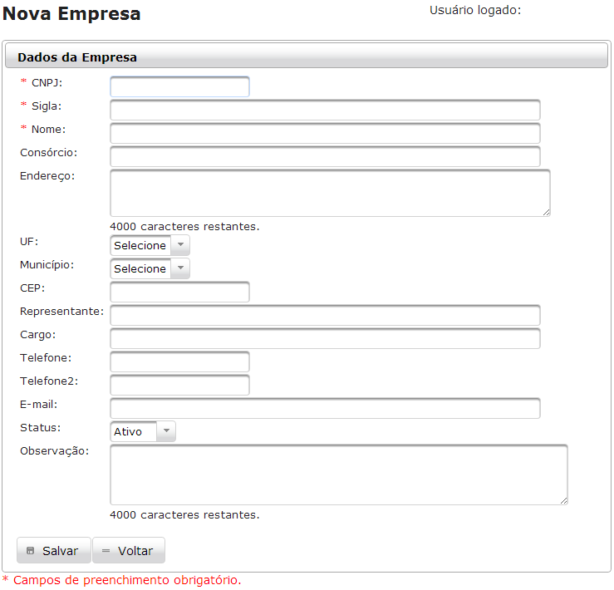

(I02) – Tela de edição de empresas

Atributos:
Nome do atributo | Tipo | Tamanho | Descrição/ Máscara | Entidade | Obrigatório?
Código | Número | - | Código da empresa. (Não editável) |  | Sim
CNPJ | Número | 14 | CNPJ da Empresa. Mascará padrão: 99.999.999/9999-99. |  | Sim
Sigla | Texto | 20 | Sigla da empresa. Todas as letras devem estar em maiúsculas. |  | Sim
Nome | Texto | 255 | Nome da Empresa. |  | Sim
Consórcio | Texto | 512 | Nome das empresas que formam o consórcio. |  | Não
Endereço | Texto | 4000 | Endereço da sede da empresa. |  | Não
UF | Seleção | - | UF do endereço da sede da empresa. | Unidade Federação | Não
Município | Seleção | - | Município do endereço da sede da empresa. | Município | Não
CEP | Número | 8 | CEP do endereço da sede da empresa. Mascará padrão: 99999-999 |  | Não
Representante | Texto | 100 | Representante técnico da empresa. |  | Não
Cargo | Texto | 80 | Cargo do representante da empresa. |  | Não
Telefone | Número | 11 | Telefone da sede da empresa. Mascará padrão: (99) 99999-9999. |  | Não
Telefone2 | Número | 11 | Telefone alternativo da empresa. Mascará padrão: (99) 99999-9999. |  | Não
E-mail | Texto | 512 | E-mail da empresa. |  | Não
Status | Seleção | - | Seleciona a situação da empresa. Opções: “Ativo”, “Inativa”. | Status Orgao | Não
Observação | Texto | 4000 | Observações diversas sobre a empresa. | Unidade Federação | Não

Proposta de Interface:
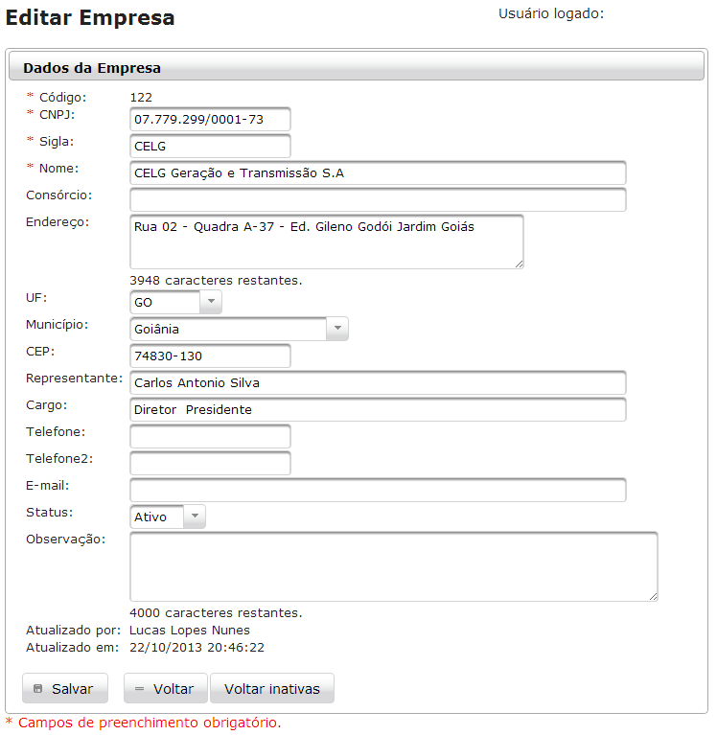

Comandos:
Nome | Ação | Restrições
Salvar | Salva a alteração da empresa retornando para a (I06) - Tela de visualização de empresa | Executável somente se todos os campos obrigatórios estiverem devidamente preenchidos.
Voltar | Retorna para a (I03) - Tela de pesquisa de empresas. | Não se aplica.
Voltar inativas | Retorna para a (I04) - Tela de pesquisa de empresas inativas. | Não se aplica.

(I03) - Tela de pesquisa de empresas

Atributos:
Nome do atributo | Tipo | Tamanho | Descrição/ Máscara
Código | Texto | - | Código da empresa. (Não editável)
CNPJ | Texto | - | CNPJ da Empresa. Mascará padrão: 99.999.999/9999-99
Sigla | Texto | - | Sigla da empresa. Todas as letras devem estar em maiúsculas.
Nome | Texto | - | Nome da Empresa
Consórcio | Texto | - | Nome das empresas que formam o consórcio.
Representante | Texto | - | Representante técnico da empresa.
Endereço | Texto | - | Endereço da sede da empresa.
Município | Texto | - | Município do endereço da sede da empresa.
UF | Texto | - | UF do endereço da sede da empresa.
Telefone | Texto | - | Telefone da sede da empresa. Mascará padrão: (99) 99999-9999.

Proposta de Interface:
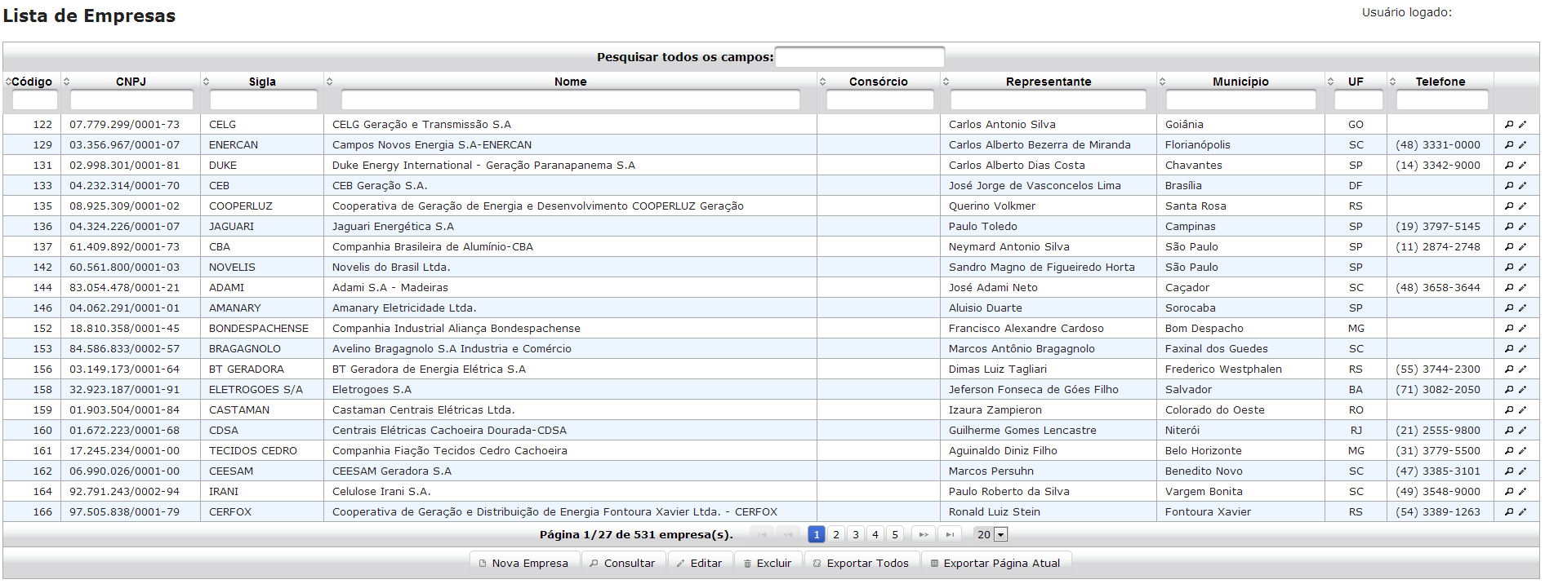

Comandos:
Nome | Ação | Restrições
Nova Empresa | Aciona o subfluxo: | - O Usuário ter permissão para criar uma nova empresa.  - O Usuário ter selecionado um registro na grid.
Consultar | Aciona o subfluxo: (S04) – Consultar Empresa | O Usuário ter selecionado um registro na grid.
Editar | Aciona o subfluxo: (S03) – Editar Empresa | - O Usuário ter permissão para editar.  - O Usuário ter selecionado um registro na grid.
Excluir | Aciona o subfluxo: (S05) – Excluir Empresa | - O Usuário ter permissão para excluir.  - O Usuário ter selecionado um registro na grid.
Exportar Todos | Aciona o fluxo alternativo: (A01) – Exportar todas as empresas | Não se aplica.
Exportar Página Atual | Aciona o fluxo alternativo: (A02) – Exportar página atual | Não se aplica.

(I04) - Tela de pesquisa de empresas inativas

Atributos:
Nome do atributo | Tipo | Tamanho | Descrição/ Máscara
Código | Texto | - | Código da empresa. (Não editável)
CNPJ | Texto | - | CNPJ da Empresa. Mascará padrão: 99.999.999/9999-99
Sigla | Texto | - | Sigla da empresa. Todas as letras devem estar em maiúsculas.
Nome | Texto | - | Nome da Empresa
Representante | Texto | - | Representante técnico da empresa.
Município | Texto | - | Município do endereço da sede da empresa.
UF | Texto | - | UF do endereço da sede da empresa.
Status | Texto | - | Status do registro.

Proposta de Interface:
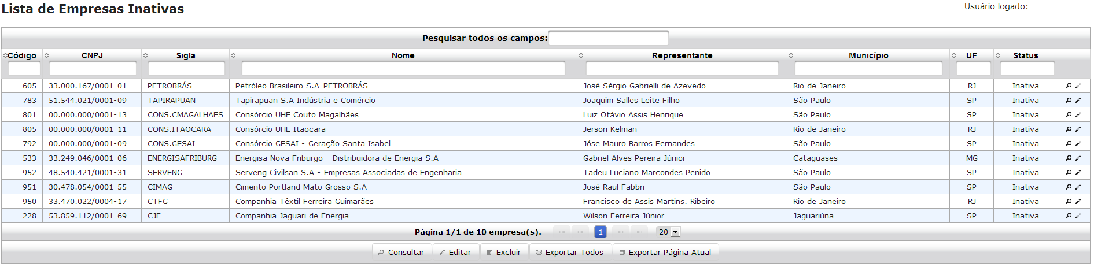

Comandos:
Nome | Ação | Restrições
Consultar | Aciona o subfluxo: (S04) – Consultar Empresa | O Usuário ter selecionado um registro na grid.
Editar | Aciona o subfluxo: (S03) – Editar Empresa | - O Usuário ter permissão para editar.  - O Usuário ter selecionado um registro na grid.
Excluir | Aciona o subfluxo: (S05) – Excluir Empresa | - O Usuário ter permissão para excluir.  - O Usuário ter selecionado um registro na grid.
Exportar Todos | Aciona o fluxo alternativo: (A01) – Exportar todas as empresas | Não se aplica.
Exportar Página Atual | Aciona o fluxo alternativo: (A02) – Exportar página atual | Não se aplica.

(I05) - Tela de consulta de empresa

Atributos:
Nome do atributo | Tipo | Descrição/ Máscara
Código | Texto (Não editável) | Código da empresa. (Não editável)
CNPJ | Texto (Não editável) | CNPJ da Empresa.
Sigla | Texto (Não editável) | Sigla da empresa. Todas as letras devem estar em maiúsculas.
Nome | Texto (Não editável) | Nome da Empresa
Consórcio | Texto (Não editável) | Nome das empresas que formam o consórcio.
Jurisdição | Texto (Não editável) | Jurisdição da empresa. (Padrão: Federal)
Endereço | Texto (Não editável) | Endereço da sede da empresa.
UF | Texto (Não editável) | UF do endereço da sede da empresa.
Município | Texto (Não editável) | Município do endereço da sede da empresa.
CEP | Texto (Não editável) | CEP do endereço da sede da empresa.
Representante | Texto (Não editável) | Representante técnico da empresa.
Cargo | Texto (Não editável) | Cargo do representante da empresa.
Telefone | Texto (Não editável) | Telefone da sede da empresa.
Telefone2 | Texto (Não editável) | Telefone alternativo da empresa.
E-mail | Texto (Não editável) | E-mail da empresa.
Status | Texto (Não editável) | Situação da empresa.
Observação | Texto (Não editável) | Observações diversas sobre a empresa.

Proposta de Interface:
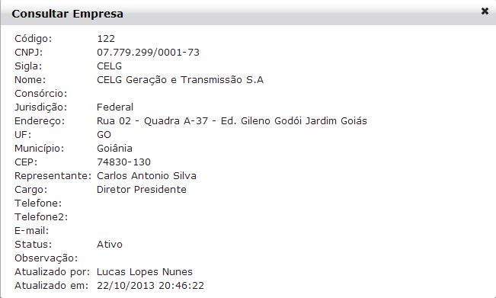

Comandos:
Nome | Ação | Restrições
Fechar | Fecha a janela retornando para a (I03) - Tela de pesquisa de empresas | Não se aplica.

(I06) - Tela de visualização de empresa

Atributos:
Nome do atributo | Tipo | Descrição/ Máscara
Código | Texto (Não editável) | Código da empresa. (Não editável)
CNPJ | Texto (Não editável) | CNPJ da Empresa.
Sigla | Texto (Não editável) | Sigla da empresa. Todas as letras devem estar em maiúsculas.
Nome | Texto (Não editável) | Nome da Empresa
Consórcio | Texto (Não editável) | Nome das empresas que formam o consórcio.
Endereço | Texto (Não editável) | Endereço da sede da empresa.
UF | Texto (Não editável) | UF do endereço da sede da empresa.
Município | Texto (Não editável) | Município do endereço da sede da empresa.
CEP | Texto (Não editável) | CEP do endereço da sede da empresa.
Representante | Texto (Não editável) | Representante técnico da empresa.
Cargo | Texto (Não editável) | Cargo do representante da empresa.
Telefone | Texto (Não editável) | Telefone da sede da empresa.
Telefone2 | Texto (Não editável) | Telefone alternativo da empresa.
E-mail | Texto (Não editável) | E-mail da empresa.
Status | Texto (Não editável) | Situação da empresa.
Observação | Texto (Não editável) | Observações diversas sobre a empresa.

Proposta de Interface:
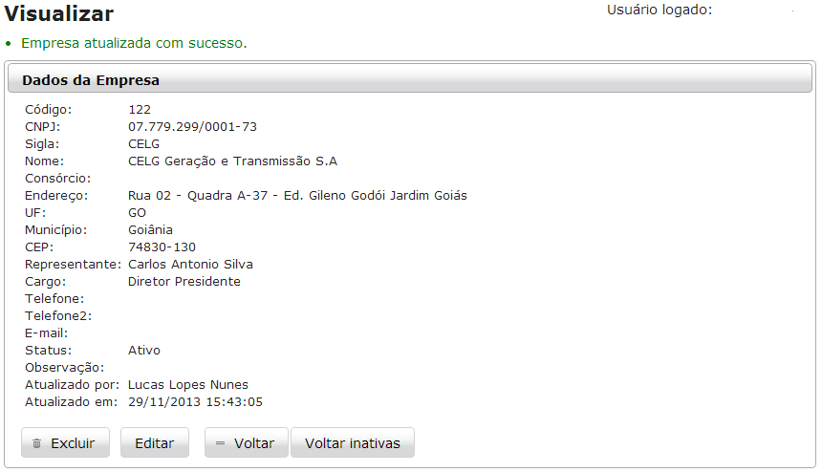

Comandos:
Nome | Ação | Restrições
Excluir | Aciona o subfluxo: (S05) – Excluir Empresa | O Usuário ter permissão para excluir.
Editar | Aciona o subfluxo: (S03) – Editar Empresa | O Usuário ter permissão para editar.
Voltar | Retorna para a (I03) - Tela de pesquisa de empresas | Não se aplica.
Voltar inativas | Retorna para a (I04) - Tela de pesquisa de empresas inativas | Não se aplica.

Anexos
Não se aplica.

Brasília, ____/____/_________
<Nome do Gerente do Projeto>  Gerente do Projeto | < Nome do representante>  <Área do Gestor do Contrato>  Gestor do Contrato

HISTÓRICO DE REVISÕES
Data | Versão | Autor | Mudança | Itens
03/12/2013 | 1.0 | Lucas Lopes Nunes | Criação do documento. | -

